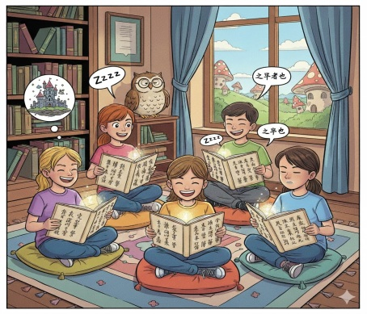
古詩背誦學習記錄表

四年 班 座號： 姓名：
序號 | 詩名 | 作者 | 詩文內容 | 完成日期 | 家長簽名
1 | 啄木 | 朱慶餘 | 丁丁向晚急還稀，啄遍庭槐未肯歸；  終日與君除蠹害，莫嗔無事不平飛。 | /
2 | 閨怨 | 王昌齡 | 閨中少婦不知愁，春日凝妝上翠樓。  忽見陌頭楊柳色，悔教夫婿覓封侯。 | /
3 | 月夜 | 劉方平 | 更深月色半人家，北斗闌干南斗斜。  今夜偏知春氣暖，蟲聲新透綠窗沙。 | /
4 | 楓橋夜泊 | 張繼 | 月落烏啼霜滿天，江楓漁火對愁眠。  姑蘇城外寒山寺，夜半鐘聲到客船。 | /
5 | 回鄉偶書 | 賀知章 | 少小離家老大回，鄉音無改鬢毛衰。  兒童相見不相識，笑問客從何處來。 | /
6 | 九月九日憶山東兄弟 | 王維 | 獨在異鄉為異客，每逢佳節倍思親。  遙知兄弟登高處，遍插茱萸少一人。 | /
7 | 詠柳 | 賀知章 | 碧玉妝成一樹高，萬條垂下綠絲絛。  不知細葉誰裁出，二月春風似剪刀。 | /
8 | 渭城曲 | 王維 | 渭城朝雨浥輕塵，客舍青青柳色新。  勸君更盡一杯酒，西出陽關無故人。 | /
9 | 涼州詞 | 王翰 | 葡萄美酒夜光杯，欲飲琵琶馬上催。  醉臥沙場君莫笑，古來征戰幾人回？ | /

